**Zestaw 3**

**Zad 1**

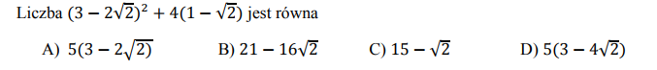

**Zad 2**

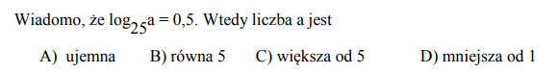

**Zad 3**



**Zad 4**

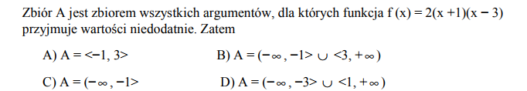

**Zad 5**

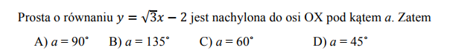

**Zad 6**

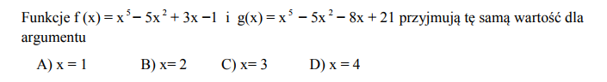

**Zad 7**

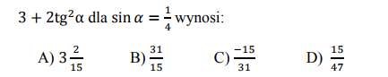

**Zad 8**



**Zad 9**

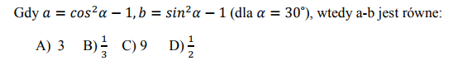

**Zad 10**

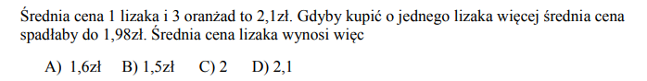

**Zad 11**

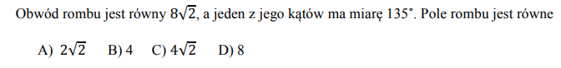

**Zad 12**

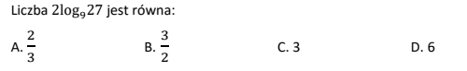

**Zad 13**

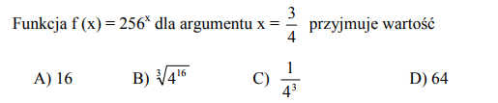

**Zad 14**

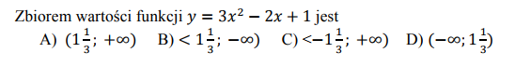

**Zadania otwarte**

**Zad 15**



**Zad 16**



**Zad 17**

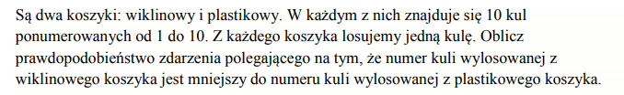

**Zad 18**

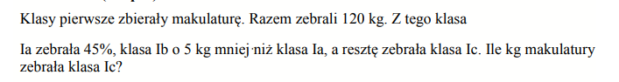

**Zad 19**

